2011年江西省丰城中学高三第三次月考地理试题

一、选择题（共30小题，每小题2分）
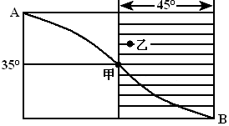
图中阴影部分与其它部分日期不同，且AB为晨昏线，A的纬度为0°，B的纬度70°。读图回答1-3题。
1.此时，太阳直射点的地理坐标为
A.20°S，45°E B.20°N，45°E
C.20°N，135°W D.20°S，135°E
2.该日，甲地的昼长是
A.6小时 B.12小时 C.15小时 D.18小时
3.如果上图中阴影部分为陆地，AB为等温线，下列说法正确的是
A.甲地为亚热带季风气候 B.此时控制亚欧大陆的气压中心为亚洲高压
C.此时巴西草原的景观特征为一片枯黄 D.此时澳大利亚的农民正在播种小麦
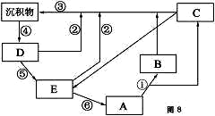
读岩石圈物质循环图，回答4～5题。
4．下列选项正确的是
A．E为变质岩 B．A为沉积岩
C．D为岩浆岩 D．C为岩浆
5．图中各个数码对应的地质作用正确的是
A．⑤为外力作用 B．⑥为变质作用
C．③为重熔再生作用 D．①为冷却凝固作用
下图为“某地区等高线地形图”，有一条公路沿河修建，回答6～7题
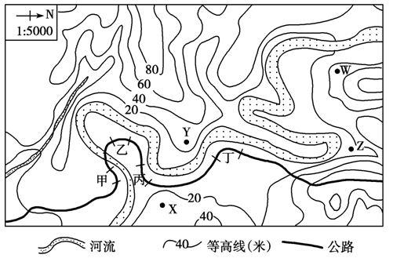
6．若河水暴涨，最可能被水冲毁、使行车受阻的路段是 ( )
A．甲 B．乙 C．丙 D．丁
7．若要安排露营活动地点，就地形、水文特征判断，最不适宜的选点是 ( )
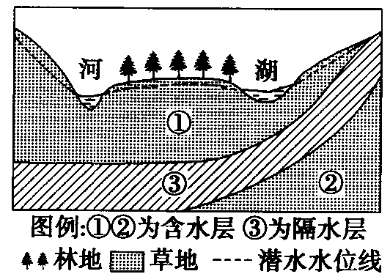
A．W B．X C．Y D．Z
右图为“我国南方某地剖面图”，据图回答8—9题
8．水位季节变化最大和最小的水体分别是 （ ）
A．河流、湖泊 B．河流、①中的水体
C．河流、②中的水体 D．湖泊、②中的水体
9．据图中信息，判断图示时期河湖水的补给形式为 （ ）
A．图中湖泊水此时不能得到潜水补给
B．该河流能得到雨水、地表径流和潜水补给
C．该河水与湖泊水之间存在直接的互补关系
D．该河流既能得到地表水和雨水补给，又能得到①、②两层地下水补给
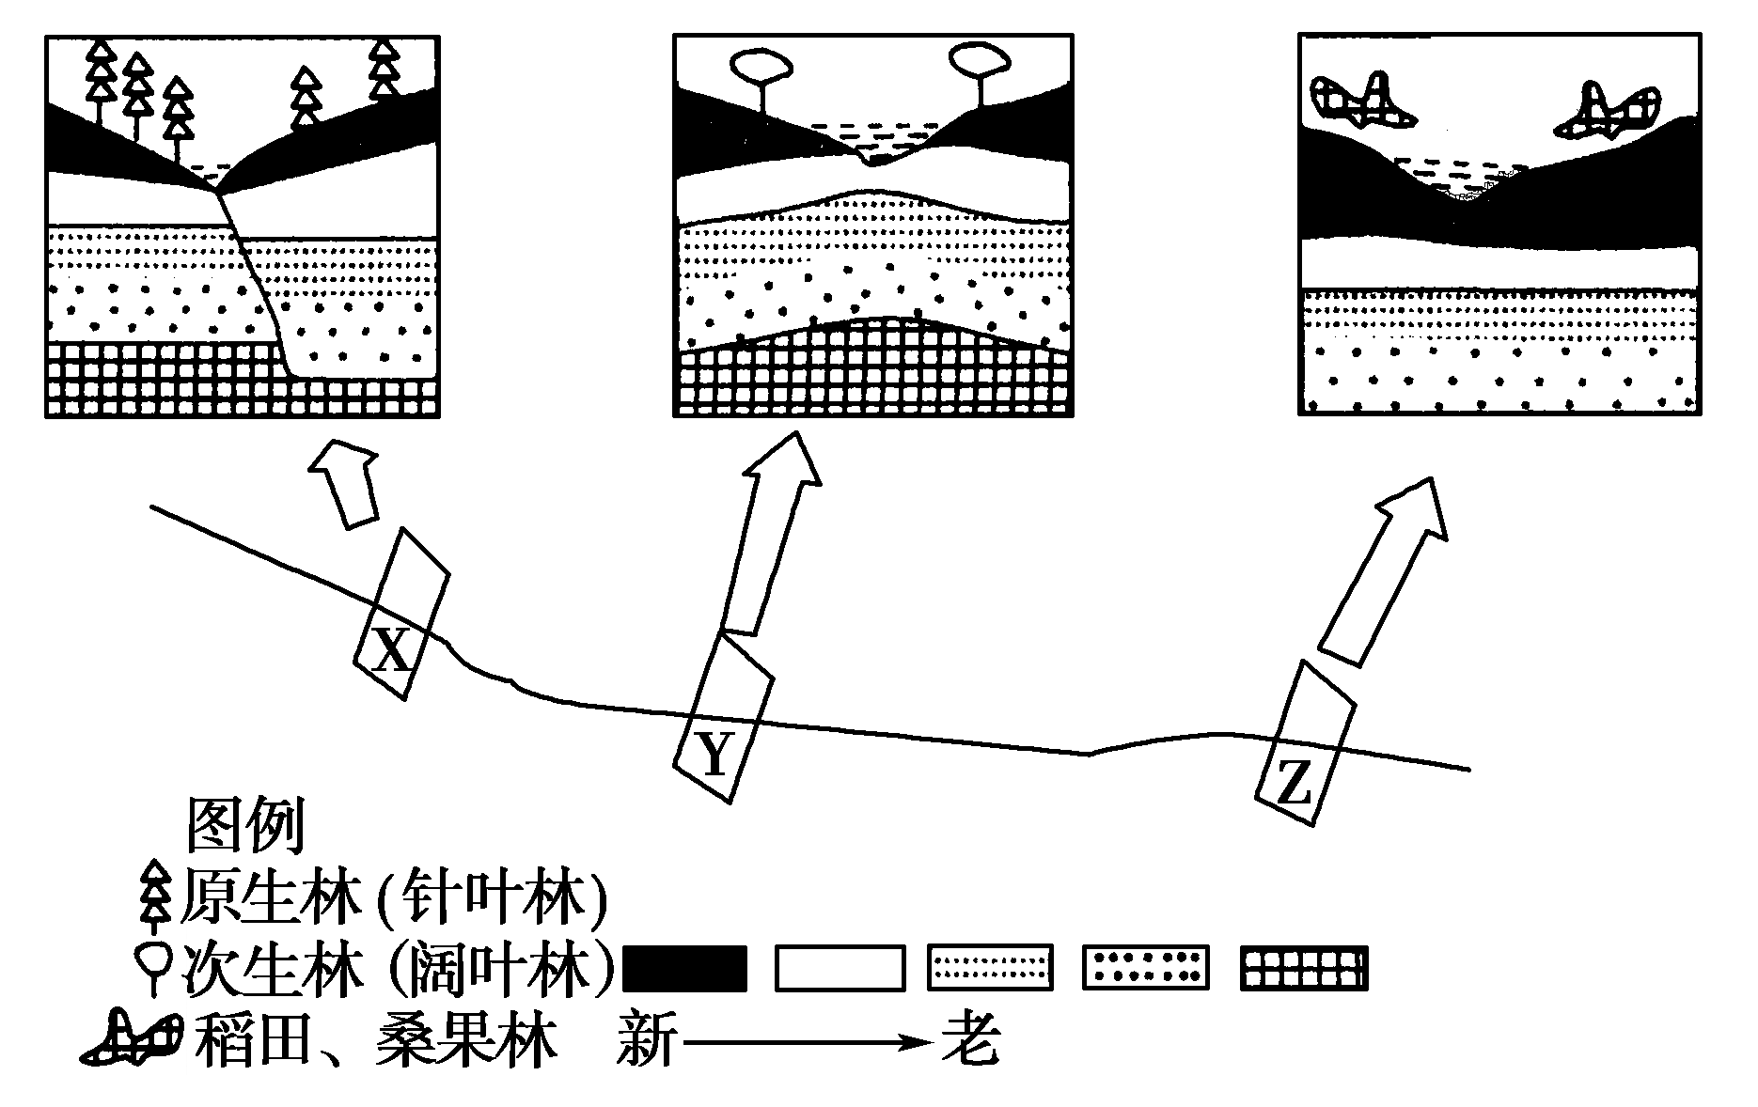
下图为我国某地区一条河流不同河段的X、Y、Z三处截面上的剖面图及其所在地区的典型植被分布图。据图回答10～11题。

10．X处和Y处河谷形成的原因是 ( )
A．均为冰川侵蚀作用 B．均为内外力共同作用
C．仅为河流侵蚀作用 D．均为断裂下陷作用
11．近年来，Z处的沉积物增长速度加快，由此造成的后果为 ( )
A．X处的森林近年来遭到严重的破坏，水土流失严重

B．Y处的森林在近年来被开发为农田，导致入河的泥沙增多
C．海岸线向海洋方向凸出，河口三角洲面积增大
D．海岸线倒退，河口三角洲面积减小
读某地地形剖面图以及气温、降水量随地形分布示意图，回答12－13题。
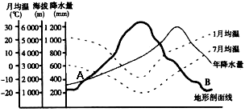

12．有关图中山地的叙述中，正确的是
A．该山肯定位于北半球 B．该山出现永久积雪的最低海拔约为5000米
C．A、B两坡随高度增加，降水量增加 D．A、B两坡同一高度，降水量多的是A坡
13．根据气温和降水状况判断，山麓B的自然带最可能是
A．温带荒漠带 B．亚寒带针叶林带 C．亚热带常绿硬叶林带 D．热带雨林带
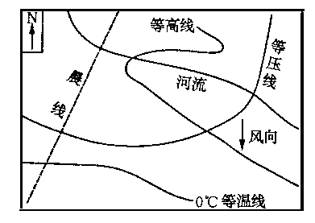
读右“中纬度某地某日河流、晨线、风向、等值线的组合图”，回答14-15题
14．该地区
A．位于南半球
B．该日昼短夜长
C．图示河段有凌汛现象
D．典型植被为热带雨林
15．此时，下列现象可能发生的是
A．中国长城站出现极昼现象
B．法国马赛的海滨浴场人满为患
C．尼罗河河口表层海水盐度达到一年中最小值
D．巴西首都四周的草原一片葱绿
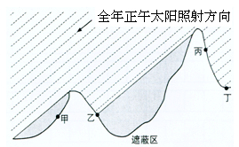
下图为某地地形剖面图，完成16～18题。

16．若甲地位于乙地的正北方，则图示区域可能位于
A．南纬30°附近 B．北纬15°附近 C．北纬25°附近 D．南纬20°附近
17．若甲地位于乙地正西方，且甲地西侧临近海洋，盛产油橄榄，则
A．年太阳辐射量：甲地＜乙地 B．气温：甲地>乙地
C．水汽含量：甲地<乙地 D．气温：甲地=乙地
18．若丙地位于青藏高原，丁地位于云贵高原，丙地年太阳辐射量大于丁地的主要原因
A．丙地白昼时间长，日照时间长，太阳高度大
B．丙地海拔高，空气稀薄，对太阳辐射削弱少
C．丙地纬度低，丁地纬度高
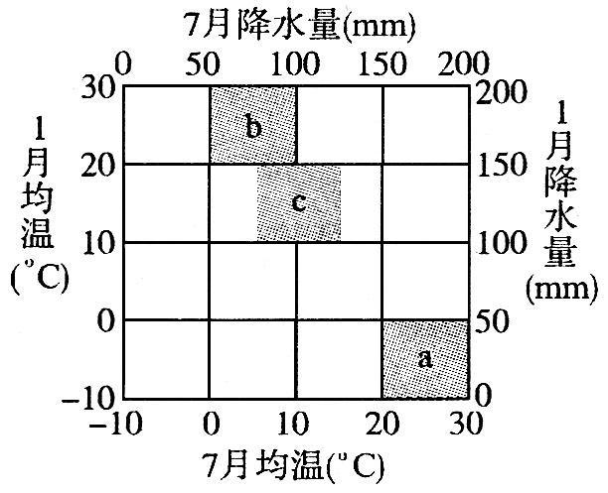
D．丁地海拔低，降水丰富，太阳高度角小
①
②
③
读气候资料图，回答19-20题。
19．图中①气候类型为
A．温带季风气候 B．地中海式气候
C．亚热带季风气候 D．温带大陆性气候
20．下列关于三种气候类型的叙述中，正确的是
A．①气候类型受两种气压带、风带的交替控制
B．②气候类型主要分布在亚热带大陆东岸地区
C．③气候类型最适合发展商品谷物农业
D．①、②、③三种气候类型夏季均为高温多雨

下表是2002年8月浙江舟山某地某日气象观测资料：读图完成21-22题
时间 | 气温（℃） | 气压（百帕） | 降水（毫米） | 风速（千米/小时）
12时前后 | 25 | 1002 | 10 | 30
18时前后 | 30 | 990 | 50 | 240
24时前后 | 27 | 1004 | 10 | 50
21．在该天气系统影响下的天气特点是（ ）
A． 狂风暴雨 B． 阴雨绵绵 C． 高温晴好 D． 寒冷少雨
22．该日18时前后上海的风向为（ ）
A．东南风 B． 西南风 C． 西北风 D． 东北风
读山谷风示意图，图中实线为等压面，虚线为等温线。回答23～24题。
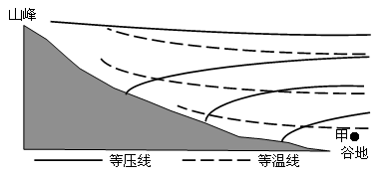
23．下列判断正确的是
①此图出现在夜晚，②此图表示的是白天，③此时吹山风，④此时吹谷风。
A．①③ B．①④ C．②③ D．②④
24．据实际调查，图中甲地的夜雨较多，其主要原因是该地区
A．夜晚的气温高于白天的气温，气流作上升运动
B．夜晚的气温比周围地区的气温低，气流作下沉运动
C．夜晚的气温比周围地区的气温高，气流作上升运动
D．夜晚的气温比周围地区高，蒸发旺盛，空气中的水汽丰富
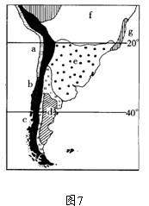
读图7“某大洲自然带分布示意图”（图中字母a—g分别代表不同的自然带类型），回答25—26题。
25．图中属于亚热带的自然带类型有（ ）
A．a、f B．. a、e
C．b、e D．c、d
26．关于图中自然带的叙述正确的是（ ）
A．f－e－d反映了赤道到两极的自然带地域分异规律
B．a－f－g反映了从沿海向内陆的自然带地域分异规律
C．自然带a、d的形成原因相同
D．自然带a和g的南北延伸与沿岸洋流的影响有关
读东亚部分地区图（图3），完成27-28题。
27．图中甲乙丙三地气候的差异最明显的表现是：
图3
①季风的影响程度 ②降水量的季节变化 ③夏季风风向和影响时间长短 ④冬季气温
A．①②③ B．①③④ C．②③④ D．①②④
28．日本一月0℃等温线与北纬38度纬线基本吻合，中国一月0℃等温线与北纬33度纬线基本吻合，该事实说明
A．日本一月平均气温受冬季风影响大 B．日本南北温差大
C．日本常绿阔叶林的分布纬度比中国高 D．日本雨季开始时间比中国早
在昼半球上各地太阳高度角为正值，在夜半球上各地太阳高度角为负值，如左图:H1为正午为太阳高度，H2为午夜太阳高度。右图为某纬线某时刻太阳高度分布图，此纬线上各点正午直立地表物体日影朝北。回答29—30题。
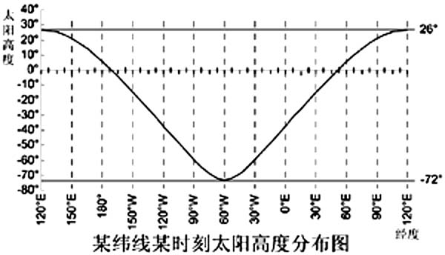
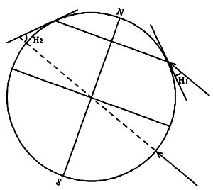
阳
光
A
B

29．此纬线的纬度为
A．21°N B．31°S C．39°S D．41°N
30．下列地区该纬线未穿越的是
A．三大板块 B．三个大洲
C．世界上最大的半岛 D．世界上最长的山系

二、综合题（40分）
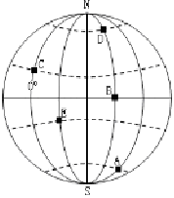
31．读图，当A点正午太阳高度角为0°时，读图，回答下列问题：（5分）
（1）若此刻A点正值正午，太阳直射点的位置在（ ， ________）。此时刻世界标准时为 。
（2）该日，长春日出方向为 。
（3）图中B．C．E三点的正午太阳高度角按大小顺序用“＞”排列为 D点的正
午太阳高度为 。
（4）图中A．B．D三点的昼夜长短状况按白昼时间长短用“＞”排列为 。A
点的昼长为 。
（5）图中B．C．D三点所受地转偏向力的大小用“＞”排列出来是 图
中B．C．D各点地球自转线速度，由大到小排列 。
32．阅读材料，完成下列问题。（10分）
材料一 2008年10月7日《重庆晚报》报道：今年7月以来，在巴西东北部接近赤道的几个州的海滩上陆续出现了企鹅的身影，由于不适应气候，它们中的大多数非常虚弱。巴西环保组织立即对它们进行了抢救和保护，并计划分批将它们送回南极。专家对企鹅出现在赤道附近的原因看法不一。有专家认为人类过度捕鱼，令企鹅不得不游向离岸更远的海域觅食，最终不敌强劲水流被带到热带；也有专家认为全球气温上升影响水流, 更多的风暴令海洋风海流变大将它们冲得更远;还有专家认为企鹅本来要游到南非附近的海域,
但洋流把它们带到了巴西东北部海岸。
材料二 南美洲简图
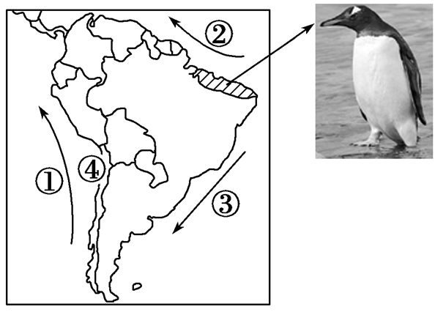
(1)写出洋流名称：① ，② ，③ 。（1.5分）
(2)④处气候是 ，(0.5分)成因： 。（2分）
(3)若图中斜线部分是此次大量出现企鹅的海滩，有专家认为“企鹅本来要游到南非附近的海域，但洋流把它们带到了巴西东北部海岸”，如果此判断成立，你认为是哪些洋流在此次企鹅大迁移中起了作用？（2分）

(4)此次救援活动中，巴西动用飞机将企鹅运到东南部的海滩，准备让企鹅乘洋流回到南极洲的家乡，如果此次行动可行，你认为企鹅乘的洋流有哪些？（2分）

(5)有专家认为全球气温上升影响洋流，全球气温上升对①处洋流带来怎样的影响？会使什么现象频繁发生？（2分）

33．结合材料回答下列问题。(8分)
材料一 2008年春节前后，我国南方遭受低温雨雪冰冻天气。西北太平洋副热带高压偏强偏北，使冷暖气团交会的地区主要位于我国长江中下游及其以南地区。青藏高原南缘的南支低压槽活跃，促使西南方向暖湿气流沿云贵高原向中国内地输送。冷暖气团交会区，暖气团在上，在对流层中形成稳定的逆温层，是大范围冻雨出现的主要原因。
材料二 下图是我国泥石流和地震带的分布图 (局部)。
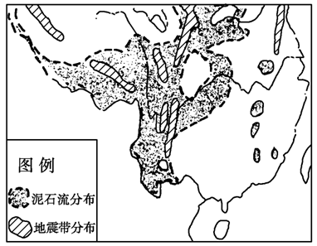
(1)如何防御低温雨雪冰冻天气？（2分）

(2)我国西南地区是地震和泥石流的多发地区，在川、滇、黔交界地带形成了以地震、滑坡、泥石流为主的灾害系统。导致这三种地质灾害多发的自然原因是什么？（4分）

(3)当今世界，地质灾害发生的频度和成灾强度不断增大的原因是什么？（2分）

34． 读下列图和材料，完成有关活动。(17分)
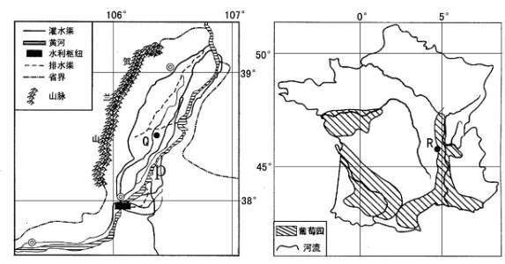
材料一 20世纪90年代初，中国和法国有关专家经过考察，发现宁夏北部、贺兰山东麓地区的小气候十分适合优质葡萄的生长。宁夏人民经过两年的辛勤劳动，一起完成3万亩葡萄基地和防护林的建设。

材料二 Q、R两地气候资料对比
地点 | 海拔高度(米) | 1月均温(℃) | 7月均温(℃) | 1月降水量（mm） | 7月降水量（mm） | 年降水量  （mm） | 年日照时数  （小时）
R | 201 | 2.6 | 20.7 | 54.1 | 60.6 | 824.5 | 1975.3
Q | 1111 | -8.4 | 23.3 | 1.2 | 42.2 | 193.7 | 2975.7

（1）每年初冬和早春，黄河在P河段会发生 现象, 容易产生决堤泛滥。
简述P河段出现该现象的原因。 (3分)
（2）简述法国R地一月份均温比宁夏Q地高的主要原因。 (6分)
（3）与法国葡萄园相比，请说出贺兰山东麓地区发展葡萄种植有哪些有利条件(6分)
（4）如果大量利用丰富的黄河水资源在贺兰山东麓地区发展120万亩葡萄生产，应当避免可能对本地和黄河中下游地区产生的不利影响是 (2分)

参考答案
ADBAD CDCBB CBCBD CABAB ACDCC DDCDC
31．（1）23°26′N，120°E 4时
（2）东北方向
（3）C＞B＞E 46º52¹
（4）D＞B＞A 0小时
（5）D＞C＞B B＞C＞D
32．（1）秘鲁寒流 南赤道暖流 巴西暖流
（2）热带沙漠气候 受副热带高气压控制 沿岸秘鲁寒流降温减湿
（3）本格拉寒流、南赤道暖流。
（4）巴西暖流和西风漂流。
（5）秘鲁寒流是上升补偿流，全球气温上升使高低纬之间温差减小，赤道低气压带与副热带高气压带之间气压差减小，东南信风减弱，使秘鲁沿岸上升补偿流减弱。厄尔尼诺。
33．
(1)加强预报；提前做好防御措施；提前做好紧急预案，做好防灾、救灾计划。
(2)该地区地壳活动强烈，地震频发，震级高；山体中断裂发育，岩石破碎，风化严重；干湿季分明，暴雨集中。
(3)人口快速增长和经济迅速发展；人类对自然环境破坏日益严重。
34.（18分）(1) 凌汛(2分) 河流由较低纬度流向较高纬度(2分)
(2) ①R地海拔较低；(2分)②冬季，R地受来自海洋暖湿气流（西风）的影响，而Q地受寒冷的冬季风影响；(2分)③R地处沿海，P地处内陆(2分)
(3)有利条件：①夏季高温，日照时间长，昼夜温差大；②土壤有机质含量高；③劳动力丰富廉价；④冬天气温低，病虫害少。(任答3点，每点2分，共6分)
(4) 对本地区的影响：若灌溉方式不合理，易出现土壤次生盐碱化； (1分)；
对黄河中下游地区的影响：本地区灌溉用水过多，可能造成黄河中下游水量减少或断流 (1分)

